原子力・エネルギー等に関する専門家派遣 実習ワークシート①
距離の実験

目的：
船底塗料（添加剤）を使って、距離による放射線の量の違いを確認する

予測：
・距離が離れると、放射線の量はどう変化するのか？
・その理由は？

手順：
①「はかるくん」の器種を確認し、その器種にあった写真の面を表向きにする。
②下図のように、台紙、船底塗料（添加剤）を置き、「はかるくん」をそれぞれ、５ｃｍ、１０ｃｍ、１５ｃｍ、２０ｃｍの場所に配置する。
※注意 配置が少しでもずれると正確な数値を得ることができません。

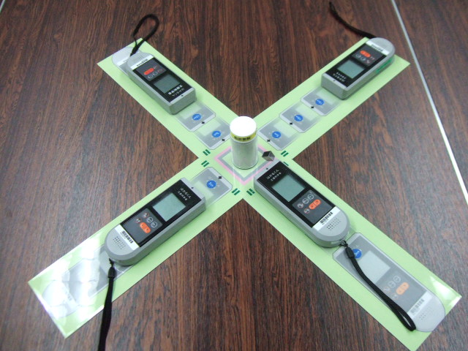
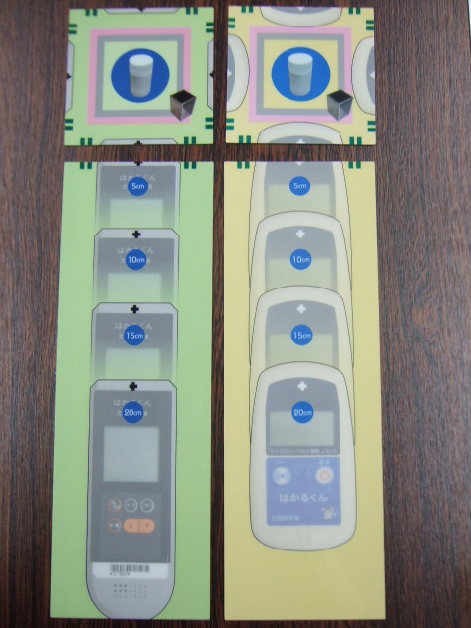

③その状態のまま１分間待つ。
④表示された数値を３回（１０秒ごとに変化）記録する。

結果
距離 |  | ５ｃｍ | １０ｃｍ | １５ｃｍ | ２０ｃｍ
測定値 | １回目 | ． | ． | ． | ．
測定値 | ２回目 | ． | ． | ． | ．
測定値 | ３回目 | ． | ． | ． | ．
合計 |  | ． | ． | ． | ．
平均（合計÷３） |  | ． | ． | ． | ．
ﾊﾞｯｸ･ｸﾞﾗｳﾝﾄﾞ（B.G.） |  | ． | ． | ． | ．
正味の値（平均値－B.G.） |  | ． | ． | ． | ．

考察
・予測が正しかったのか
・距離による違い（距離の逆２乗則）、球の表面積との関係
原子力・エネルギー等に関する専門家派遣 実習ワークシート②
遮へいの実験① 材質による違い

目的：
船底塗料（添加剤）を使って、材質による放射線の量の違いを確認する

予測：
・材質が変わると、放射線の量はどれくらい変わるのか？
・その理由は？

手順：
- はかるくん」の器種を確認し、その器種にあった写真の面を表向きにする。
②下図のように、台紙、船底塗料（添加剤）、ブロック（小）を置き、「はかるくん」を
５ｃｍの場所にそれぞれ配置する。

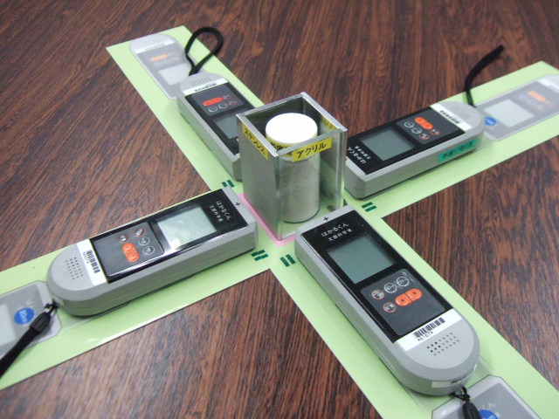

③その状態のまま１分間待つ。
④表示された数値を３回（１０秒ごとに変化）記録する。

結果
材質 |  | アクリル | アルミ | ステンレス | 鉛
測定値 | １回目 | ． | ． | ． | ．
測定値 | ２回目 | ． | ． | ． | ．
測定値 | ３回目 | ． | ． | ． | ．
合計 |  | ． | ． | ． | ．
平均（合計÷３） |  | ． | ． | ． | ．
ﾊﾞｯｸ･ｸﾞﾗｳﾝﾄﾞ（B.G.） |  | ． | ． | ． | ．
正味の値（平均値－B.G.） |  | ． | ． | ． | ．

考察
・予測が正しかったのか
・比重（材料の密度）との関係
原子力・エネルギー等に関する専門家派遣 実習ワークシート③
遮へいの実験② 厚さによる違い

目的：
船底塗料（添加剤）を使って、厚さ（５ｍｍと１０ｍｍ）による放射線の量の違いを確認する

予測：
・厚さが２倍になると、放射線の量はどれくらい変わるのか？
・その理由は？

手順
①「はかるくん」の器種を確認し、その器種にあった写真の面を表向きにする。
②下図のように、台紙、船底塗料（添加剤）、ブロック（小・大の両方）を置き、「はかるくん」をそれぞれ５ｃｍの場所に配置する。

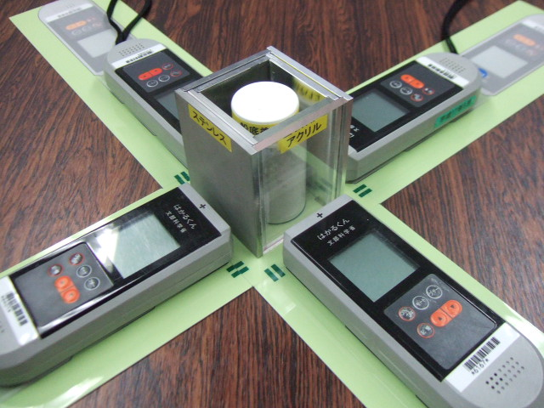

③その状態のまま１分間待つ。
④表示された数値を３回（１０秒ごとに変化）記録する。
⑤２つのブロック（小・大の両方）を取り除いた場合も同様に測定する。

結果
①厚さ０ｍｍ（ブロック無し）
材質 |  | アクリル | アルミ | ステンレス | 鉛
測定値 | １回目 | ． | ． | ． | ．
測定値 | ２回目 | ． | ． | ． | ．
測定値 | ３回目 | ． | ． | ． | ．
合計 |  | ． | ． | ． | ．
平均（合計÷３） |  | ． | ． | ． | ．
ﾊﾞｯｸ･ｸﾞﾗｳﾝﾄﾞ（B.G.） |  | ． | ． | ． | ．
正味の値（平均値－B.G.） |  | ． | ． | ． | ．

②厚さ５ｍｍ（ブロック（小）：４．遮へいの実験①（材質による違い）のデータ）
材質 |  | アクリル | アルミ | ステンレス | 鉛
測定値 | １ | ． | ． | ． | ．
測定値 | ２ | ． | ． | ． | ．
測定値 | ３ | ． | ． | ． | ．
合計 |  | ． | ． | ． | ．
平均（合計÷３） |  | ． | ． | ． | ．
ﾊﾞｯｸ･ｸﾞﾗｳﾝﾄﾞ（B.G.） |  | ． | ． | ． | ．
正味の値（平均値－B.G.） |  | ． | ． | ． | ．

③厚さ１０ｍｍ（ブロック（小・大の両方））
材質 |  | アクリル | アルミ | ステンレス | 鉛
測定値 | １ | ． | ． | ． | ．
測定値 | ２ | ． | ． | ． | ．
測定値 | ３ | ． | ． | ． | ．
合計 |  | ． | ． | ． | ．
平均（合計÷３） |  | ． | ． | ． | ．
ﾊﾞｯｸ･ｸﾞﾗｳﾝﾄﾞ（B.G.） |  | ． | ． | ． | ．
正味の値（平均値－B.G.） |  | ． | ． | ． | ．

④まとめ
 | アクリル | アルミ | ステンレス | 鉛
０ｍｍ | ．
５ｍｍ | ． | ． | ． | ．
１０ｍｍ | ． | ． | ． | ．

考察
・予測が正しかったのか
・遮へい材の厚さと放射線量の関係（半価層）

